PRESSEMITTEILUNG 03/2025 – 2. April 2025
Zusammenarbeit mit Roland Sands Design:
Cardo bringt erste PACKTALK PRO RSD Limited Edition auf den Markt
Der bekannte kalifornische Rennfahrer, Designer und Customizer Roland Sands und Cardo Systems haben eine einzigartige Zusammenarbeit gestartet: Die innovative Kommunikationstechnologie des Weltmarktführers wird in einer Sonderauflage des PACKTALK PRO mit dem unverwechselbaren Designstil von Roland Sands Design (RSD) kombiniert. Diese exklusive RSD Limited Edition ist auf nur 1.000 einzeln nummerierte und signierte Einheiten limitiert.
Cardo Systems, der führende Anbieter von drahtlosen Kommunikationslösungen für Motorrad- und ATV-Fans, präsentiert die erste limitierte Auflage seines Topmodells PACKTALK PRO. Diese wurde in Zusammenarbeit mit dem renommierten kalifornischen Designer, Customizer und Rennfahrer Roland Sands unter seinem Label Roland Sands Design entwickelt. Die Limited Edition mit dem exklusiven RSD Premium-Design wurde von Sands selbst gestaltet und zeichnet sich durch seine charakteristische Designsprache aus. Die ikonischen Farben, das Logo, die spezielle Verpackung und die maßgeschneiderte Tasche sprechen für sich.
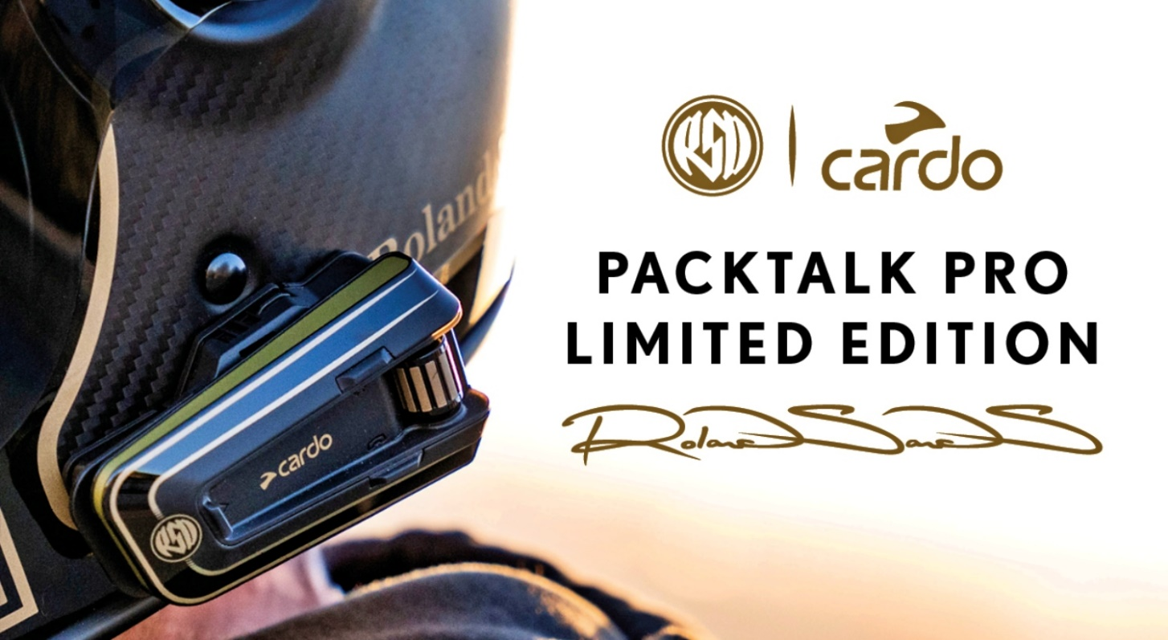
Cardo Systems ist die wohl innovativste Marke im Marktsegment der kabellosen Kommunikationssysteme für Zwei- und Vierradfahrzeuge und im Freizeiteinsatz. Die Partnerschaft mit RSD – einem Namen, der für beste Handwerkskunst und innovative Gestaltung steht – unterstreicht das Engagement von Cardo, leistungsstarke Produkte für Motorradfans zu liefern.

„Cardo hat immer wieder neue Maßstäbe für die Kommunikationstechnologie bei Motorrädern gesetzt. Unsere Marken teilen ein ähnliches Engagement für Leistung und Stil. Als sich die Gelegenheit ergab, gemeinsam eine limitierte Auflage zu entwickeln, haben wir sofort zugesagt“, sagte Roland Sands. „Das PACKTALK PRO ist zweifellos das beste Kommunikationsgerät auf dem heutigen Markt, und wir sind stolz darauf, mit Cardos fortschrittlicher Technologie und Innovation in Verbindung gebracht zu werden, und zwar mit einem Produkt, das den Namen RSD trägt.“
Die PACKTALK PRO RSD Limited Edition verfügt über alle fortschrittlichen Funktionen des Original-PACKTALK PRO und ist mit dem hochwertigen schwarz-goldenen Finish sowie dem charakteristischen Branding von RSD ausgestattet. Jedes Gerät wird mit einem signierten und nummerierten Echtheitszertifikat und einer RSD-Tragetasche geliefert.
Zu den wichtigsten Funktionen gehören:
- Unfallerkennung über ein dreistufiges Sicherheitssystem. Es verbindet integrierte Sensoren, die Cardo Connect App und die Cardo Cloud für einen verbesserten Schutz des Fahrers.
- 45-mm-JBL-Lautsprecher. Liefern Klang in höchster Qualität für Musik, Anrufe und Intercom-Kommunikation.
- Auto Ein/Aus-Funktion. Maximiert die Akkulebensdauer, da das Cardo System über den Bewegungssensor automatisch für Abschaltung in Ruhephasen und Reaktivierung bei Bewegung sorgt.
- Air Mount. Patentierte magnetische Befestigung. Einfach und sicher.
- Wasserdicht gemäß IP67. Robustes Design nach höchsten Standards.
- Live Bluetooth-Kommunikationsfunktion mit Breitband-Sound und automatischer Wiederaufnahme der Verbindung.
- Intuitive Bedienung über Natural Voice ohne Tastendruck. Sie brauchen nur zu sprechen, den Rest erledigt Ihr Cardo System.
Dan Emodi, Chief Marketing Officer bei Cardo Systems, erläutert: „Seit zwei Jahrzehnten ist es unser Ziel, das Fahrerlebnis immer weiter zu verbessern und die Branche mit Innovationen voranzutreiben, die für Motorradfahrer wirklich wichtig sind. Die Zusammenarbeit mit RSD festigt unser Engagement, Premiumprodukte zu liefern, die Technologie, Sicherheit und Design vereinen.“
Die PACKTALK PRO RSD Limited Edition wird ab April 2025 zu einem UVP von 519,95 € erhältlich sein und kann direkt im Online-Shop unter www.cardosystems.com bestellt werden.
---------------------------------------------------------------
Über Cardo Systems
Cardo Systems liefert hochmoderne Kommunikationssysteme für „Gruppen in Bewegung“. Sie verbinden Motorradfahrer und Outdoor-Enthusiasten mit ihrem Smartphone, ihrer Musik und untereinander. Cardo brachte 2004 das weltweit erste Bluetooth-basierte kabellose Motorrad-Headset auf den Markt und leistet seitdem über zahlreiche Innovationen Pionierarbeit in diesem Segment.
Dazu gehören die Einführung des ersten Kommunikationssystems auf Basis der Mesh-Technologie (DMC), das erste Premium-Soundsystem von JBL und das erste System mit „Natural Voice“ Sprachsteuerung, um nur einige zu nennen. Die Produkte von Cardo Systems sind in über 100 Ländern über ein wachsendes Händlernetz sowie direkt online erhältlich.
---------------------------------------------------------------
Weitere Informationen erhalten Medienvertreter bei:
Arnd von de Fenn / +49 (0) 7071 156 41 / cardo@wortwerkstatt.de
Sven Peters / +49 (0) 7071 156 42 / cardo@wortwerkstatt.de

Auf Wunsch versorgen wir Sie gerne mit weiteren Informationen und Bildmaterial sowie Testmustern der Cardo Systeme – sprechen Sie uns dafür gerne unter den o.g. Kontaktdaten an!

Auf der Media-Seite für die europäischen Märkte unter https://cardosystems.media/ finden Sie weitere Pressemeldungen zu Cardo Systems und zusätzliche Sprachversionen.

Sämtliche Informationen und Bilder dieser Presseveröffentlichung sind selbstverständlich frei und können für Medienzwecke jeglicher Art kostenfrei verwendet werden. Wir freuen uns über Belegexemplare & Links.

---------------------------------------------------------------

Cardo Systems im Social Web:

https://www.instagram.com/cardosystems_de/
https://www.tiktok.com/@cardosystems_de
https://www.youtube.com/@cardosystems_de
https://www.facebook.com/cardosystemsde
https://x.com/CardoSystems

